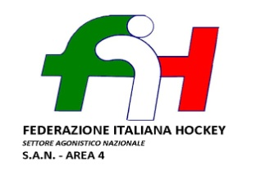

Cagliari, 24 Maggio 2018

COMUNICATO N°74 CALENDARIO CAMPIONATO U12 MASCHILE

Per un banale refuso nella trascrizione, di cui ci scusiamo, il calendario delle gare del campionato U12M programmate al Campo Comunale di Uras viene cosi ulteriormente modificato:

Squadre partecipanti:
AVIOR H.P. - POL. JUVENILIA - CUS CAGLIARI - AMSICORA A - AMSICORA B - POL. FERRINI - ASD AMATORI - H.T. URAS

Soc. Organizzatrice H.T. URAS 27/05/18 CAMPO COMUNALE URAS
AMSICORA B - HT URAS | h 10.30
AMSICORA A - ASD AMATORI | h 10.30
ASD AMATORI - AVIOR HP | h 11.30
AMSICORA A - CUS CAGLIARI | h 11.30
ASD AMATORI - HT URAS | h 12.30

Il Resp. SAN 4 SARDEGNA
f.to
Enrico Ruffi

